Приложение № 3
к постановлению главного управления архитектуры и градостроительства Рязанской области
от 26 мая 2025 г. № 416-п

Внесение изменений в генеральный план муниципального образования – Ходынинское сельское поселение
Рыбновского муниципального района Рязанской области
в части изменения функционального зонирования земельного участка
с кадастровым номером 62:13:1160601:1452 с зоны «Производственная зона» на зону «Зоны сельскохозяйственного использования»

Фрагмент карты функциональных зон поселения Масштаб 1:10 000
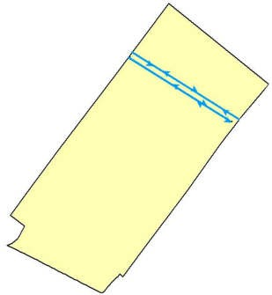
4.2

Условные обозначения

сущ.
Функциональные зоны
Зоны сельскохозяйственного использования
4.2

Линии электропередачи (ЛЭП)
Линии электропередачи 110 кВ

